Manutenzione Predittiva su
Condizione e Proattiva



Stabilimento:
PROMA

Rapporto del 26 GIUGNO 2015

DETTAGLIO LAVORO

Nelle pagine seguenti vengono riportate i valori delle analisi rilevate sulle macchine prima citate.

Reparto IRP

- Pos. PRESSA PR 1
- Pos. PRESSA PR 2
- Pos. PRESSA PR 3
- Pos. PRESSA PR 4
- Pos. PRESSA PR 5
- Pos. PRESSA PR 6
- Pos. PRESSA PR 7
- Pos. PRESSA PR 8
- Pos. PRESSA PR 9
- Pos. PRESSA PR 10

Analisi SPM

L’analisi SPM permette di stabilire con esattezza lo stato del cuscinetto. Infatti con tale valore si misura il rumore max e min. del rotolamento delle sfere o del rullo all’interno della ralla del cuscinetto. Se lo stato di quest’ultime e il livello di lubrificazione è in buona/e condizione il rumore misurato (urti delle sfere/rulli) sulle rallle, dBc che dà il rumore di fondo continuo e dBm che dà il valore di picco, rimarrà contenuto entro due valori sotto indicati

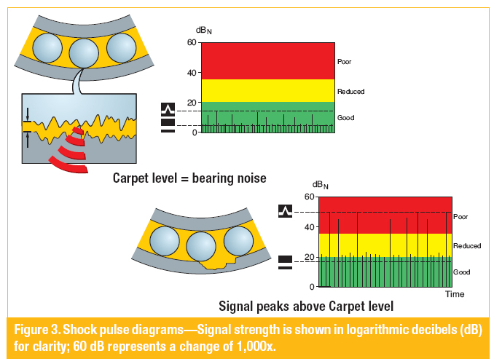
Valori max ammessi
dBc<=15 dBm<= 25

- Conclusioni SPM

Dai valori sopra indicati risulta evidente un certo affaticamento generale dei cuscinetti con un incremento generale dei valori tali da consigliarvi una ulteriore analisi entro dicembre 2015 per verificare la situazione e eventualmente decidere su quali intervenire. Vengono evidenziati quelli maggiormente interessati

Analis Vivrazioni

Ogni macchina in esercizio ha un suo stato vibratorio caratteristico. Esso è il risultato delle somma delle vibrazioni di ogni singolo componente della macchina, della temperatura di esercizio e della sua installazione. Attraverso l’analisi e lo studio delle componenti si possono determinare con buona approssimazione quali possono essere i componenti della macchina che presentano delle anomalie. Le analisi possono essere svolte o basandosi sul valore globale espresso in velocita(mm/sec) o attraverso una Analisi in FFT che studia ogni singola frequenza caratteristica di ogni singolo componente che partecipa alla vibrazione globale. Normalmente si lavora sul valore globale e nel momento si presentassero variazioni nel tempo maggiori del 20% si effettua l’analisi FFT per cercare di identificare quale componente stà andando verso la rottura. Inoltre è fondamentale non solo il valore globale ma soprattutto il TREND delle vibrazioni, perché anche se stessimo all’interno dei parametri max ammessi per la macchina in esame e lo stato vibratorio avesse subito un aumento pari al 20/30% del valore precedentemente misurato è certo che c’è una avaria in atto. La Tabella di riferimento adottata è: Vibration Severity Per ISO 10816, e nel vostro caso abbiamo adottato la Classe II Medium Machine che identifica come stato di buon funzionamento un valore globale fino ai 2,8mm/sec. Vedi tabella allegata

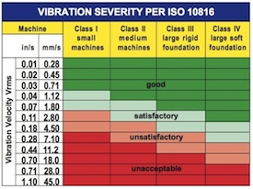

Vibrazioni Max Ammesse

Nel Vs. Caso si può considerare valida Classe 2 Macchine medie Max. 2,8mm/sec condizione soddisfacente

- Conclusioni Analisi Vibrazioni

Come da analisi SPM risulta evidente un incremento generale dei valori tali da consigliarvi una ulteriore analisi entro dicembre 2015 per verificare la situazione e eventualmente decidere su quali intervenire. Vengono evidenziati quelli maggiormente interessati. Vedi Tabella allegata alla presente

MOTORI DA INGRASSARE

NESSUNO

Situazione Filtri

Intervenire su quelli segnalati

Rimanendo a disposizione per qualunque uletriore chiarimento ci è gradita l’occasione per salutarVi.

